## La tarte Bourdaloue façon Lenôtre

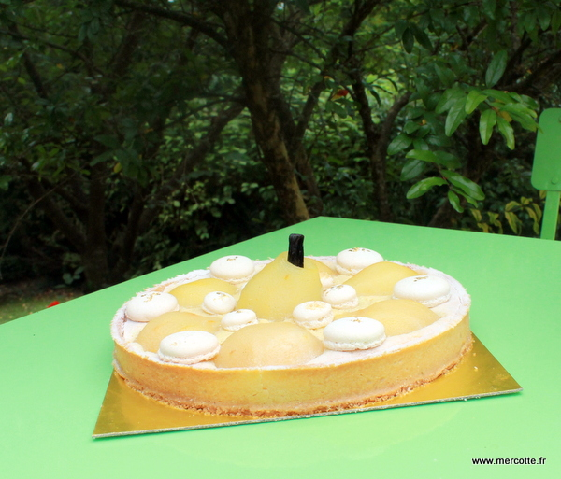

**Pour une tarte de 22cm de diamètre**

**La pâte sablée** : au choix celle que vous avez  au congélateur, déjà étalée entre 2 feuilles guitare et prête à foncer. Le surplus des [**tartelettes myrtilles cassis**](http://www.mercotte.fr/2013/10/02/tartelettes-myrtille-cassis-de-la-patisserie-de-cyril-lignac/) de la semaine dernière ou alors celle que vous préférez parmi [**celles ci -clic-**](http://www.mercotte.fr/generalites-sur-les-pates-astuces-et-tours-de-main/)Étaler finement la pâte choisie et foncer un cercle à tarte de 22cm de diamètre préalablement beurré, réserver au réfrigérateur avant de le garnir.

**Les poires** : 4 ou 5 **poires de saison\***, 1.5l d’eau, 300g de sucre semoule, 1 gousse de vanille, 1 étoile de badiane, 1 bâton de cannelle.  
Porter le sirop à ébullition et pocher les poires pelées à frémissement pendant 20 min environ. Les égoutter, les laisser refroidir et les évider. En garder éventuellement une entière pour le dressage et réserver un peu du sirop de cuisson pour la finition.

**La crème d’amandes** : 100g de beurre pommade, 150g de **tant pour tant\***-sucre glace poudre d’amande-, 12g de maïzena, 30g **d’oeuf\***, 10g de **rhum\***, 50g de coques de macarons brisées et quelques coques pour la décoration -facultatif-.  
Mettre le beurre pommade dans un cul de poule et ajouter dans l’ordre, le tant pour tant, la maïzena, les 30g d’oeuf et le rhum. Foisonner légèrement et ajouter les macarons émiettés.

**La crème pâtissière** : 250g de **lait\***, 60g de sucre, 60g de jaunes d’oeufs, 1/2 gousse de vanille, 20g de maïzena.  
Porter à ébullition le lait la moitié du sucre et la vanille. Mélanger le reste du sucre, les jaunes et la maïzena. Verser dessus 1/3 du lait bouillant. Reverser le tout dans la casserole et cuire à feu moyen pendant une bonne minute. **Filmer au contact\*** et laisser refroidir. Réserver au frais si vous préparez la crème à l’avance.

**Le montage** : préchauffer le four à 170/180°. Mélanger 175g de crème pâtissière à la crème d’amande aux macarons pour obtenir une frangipane. En répartir une couche de 1.5cm/2cm environ d’épaisseur au fond de la tarte. Disposer harmonieusement les demi-poires et poser au centre la poire entière. Enfourner environ 30min à surveiller.

**La finition** : avec le sirop réservé napper au pinceau les poires pour les faire briller, poudrer éventuellement de **sucre neige\*** les bords de la tarte et décorer avec les coques de macarons**.**

Idéalement se déguste tiède.

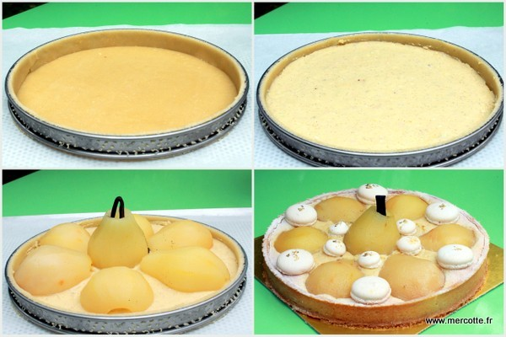

Le [**cercle à tarte perforé**](http://www.maspatule.com/cercle-et-emporte-piece/2422-cercle-a-tarte-bord-roule-perfore-22cm-de-buyer.html) foncé avec la pâte crue, rempli de frangipane, garni avec les demi-poires pochées non tranchées, à la sortie du four poudré et  trop décoré de macarons, je n’avais pas lu qu’il fallait seulement poser une coque sur les demi-poires…. pas grave !

**Ciel il me reste un peu de frangipane et j’ai poché trop de poires, mais que faire ?**

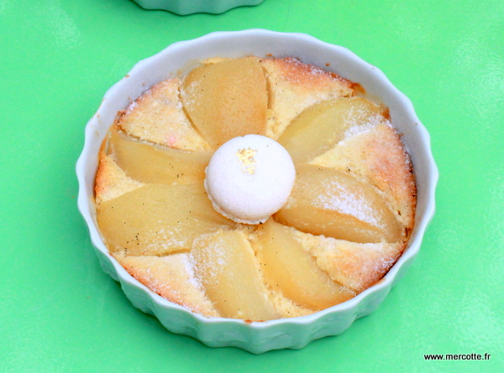

Et bien ce n’est pas trop compliqué… 2 moules à tartelettes en porcelaine, une couche de frangipane, des morceaux de poires et hop au four avec la tarte, recyclage terminé. En plus pas de pâte sablée, c’est presque déculpabilisant non ? A France bleu à l’heure du goûter [**ils étaient contents**](https://www.facebook.com/photo.php?fbid=527963597287036&set=a.145163808900352.36877.100002202011093&type=1&theater) ….

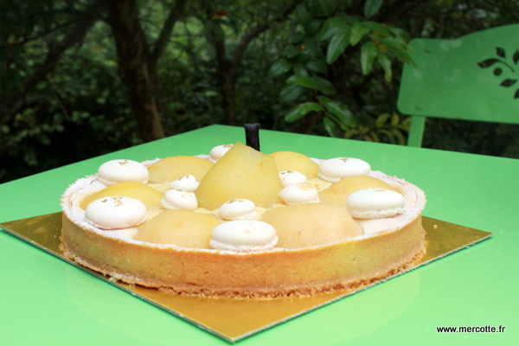

**Explications utiles ou futiles**

**A lire avant de poser vos questions, merci ….**

**Les poires** : j’ai choisi des [**poires IGP de Savoie**](http://www.pommespoiresdesavoie.fr/) tant qu’à faire, des williams du marché non traités et de saison.

**Le sirop** : la badiane et la cannelle sont facultatives si vous n’aimez pas n’en mettez pas tout simplement, mais ça donne un parfum subtil et agréable. J’ajoute une tranche de citron bio dans le sirop pour préserver la couleur des poires.

**Le tant pour tant** : j’utilise pour mes macarons à la meringue italienne celui de la [**Compagnie alimentaire**](http://www.compagnie-alimentaire.com/blog/mercotte-made/),  d’une excellente qualité et qui me fait gagner beaucoup de temps. Comme je l’avais sous la main je n’ai pas mélangé sucre glace et poudre d’amande, je suis allée au plus pratique.

**30g d’oeuf** : comme on m’a déjà posé la question, si, si, alors je précise. On pèse l’oeuf **sans la coquille**, légèrement battu  et on garde le surplus pour une éventuelle dorure, pour ajouter dans son omelette du déjeuner, pour donner des protéines à son chat, bref on fait comme on le sent …

**La crème d’amande** : comme toujours si vous n’aimez pas le rhum remplacez-le par des zestes de citron.

**La crème pâtissière** : il est préférable d’utiliser du lait frais entier micro filtré la crème sera bien meilleure. Les secrets d’une bonne pâtissière **c’est ici**  [**-clic-**](http://www.atableetcompagnie.com/lastuce-du-jour/optimisez-la-bonne-tenue-de-votre-creme-patissiere/) .

**Filmer au contact**  : poser un film alimentaire directement sur la crème ou la préparation de manière à empêcher le contact avec l’air et à la rendre hermétique. Cela évite la condensation et  la formation d’une pellicule en surface. Un doute sur le vocabulaire employé ? N’oubliez pas de consulter les lexiques [**-clic-**](http://www.mercotte.fr/lexique/termes-culinaires/).

**Sucre neige** : sucre glace très pratique qui résiste à l’humidité [**-clic-**](http://cook-shop.fr/les-sucres/2208-sucre-neige-sucre-decor-3760209666595.html).

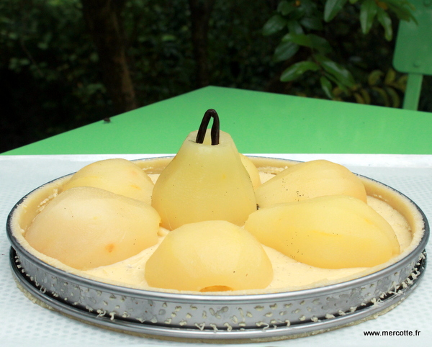

Prête à enfourner…

**Le rétroplanning et un peu d’histoire en prime :**

Louis Bourdaloue, un prêtre jésuite né à Bourges en 1632 est devenu célèbre par ses nombreux prêches, on a donc tout naturellement donné son nom à des rues et non à une tarte. Et c’est justement dans une rue Bourdaloue à Paris que, dans les années 1900, un pâtissier était réputé pour ses excellents desserts. A l’origine il s’agissait d’un flan d’abricots à la Bourdaloue, des abricots pochés, enfoncés dans une frangipane au macaron, le tout doré au four. La saison des abricots terminée ils furent tout simplement remplacés par des poires, et comme leur saison dure plus longtemps la tarte bourdaloue est plus connue avec des poires, enfin c’est mon interprétation.  
**Note à moi-même** : l’été prochain ne pas oublier de faire la Bourdaloue aux abricots bien sûr.

**J-8 ou plus si affinité** : Faire une pâte sablée, l’étaler finement, la congeler entre 2 feuilles guitare. Si on la réalise à **J-1 ou J- 2** il suffit de la réserver au réfrigérateur.

**J-1** : Pocher les poires les réserver au frais.

**J-1** : Préparer la crème pâtissière et la crème d’amande. Allez soyons fou on peut même les faire à **J-2.**

**J-0** : Dresser la tarte, la cuire en sachant qu’elle est meilleure dégustée presque encore tiède, donc réfléchir au timing. Si vous ne faites que le **flan bourdaloue** ma façon d’utiliser  les restes **J-1** me semble un bon compromis.

